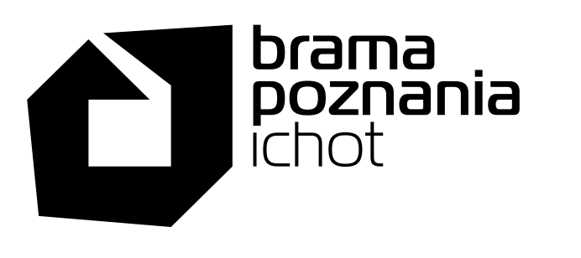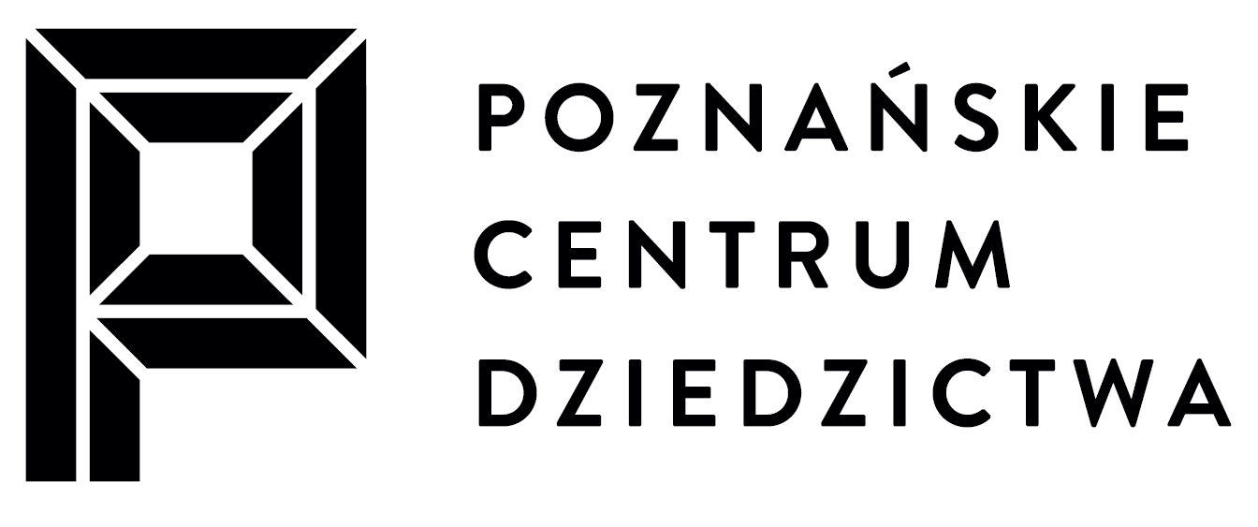
FORMULARZ ZGŁOSZENIOWY – Rodzinne warsztaty mozaiki
20 września 2025 r. godz. 10:30
Europejskie Dni Dziedzictwa
Imię i nazwisko dorosłego uczestnika

Liczba dorosłych uczestników warsztatu
Liczba dzieci uczestniczących
w warsztacie
Adres e-mail

Zgodnie z art. 13 ogólnego rozporządzenia Parlamentu Europejskiego i Rady (UE) o ochronie danych osobowych z dnia 27 kwietnia 2016 r. (Dz. Urz. UE L 119 z 04.05.2016) informujemy, że:
- administratorem Pani/Pana danych osobowych jest Poznańskie Centrum Dziedzictwa, ul. Gdańska 2, 61-123 Poznań
- kontakt z Inspektorem Ochrony Danych – iod@pcd.poznan.pl
- Pani/Pana dane osobowe przetwarzane będą w celu zawarcia i realizacji umowy, której elementem jest zapis i udział w wydarzeniu pn. Rodzinne warsztaty mozaiki
- podstawą przetwarzania Pani/Pana danych osobowych jest art. 6 ust. 1 lit. b, c ogólnego rozporządzenia o ochronie danych osobowych z dnia 27 kwietnia 2016 r. (Dz. Urz. UE L Nr 119, dalej RODO) oraz inne akty prawne, w szczególności Ustawa z dnia 23 kwietnia 1964 r. - Kodeks cywilny.
- Pani/Pana dane osobowe mogą być przetwarzane również przez odbiorców danych, z którymi Administrator zawarł umowę powierzenia przetwarzania danych osobowych w zakresie obsługi informatycznej
- podanie przez Panią/Pana danych osobowych jest dobrowolne, ale niezbędne do zawarcia umowy – udziału w warsztatach. W przypadku niepodania tych danych, zawarcie umowy jest niemożliwe.
W pozostałym zakresie Pani/Pana dane osobowe mogą być przetwarzane na podstawie innych przesłanek dopuszczalności przetwarzania wskazanych w art. 6 RODO
- Posiada Pani/Pan prawo do:
a. żądania od Administratora dostępu do swoich danych osobowych, ich sprostowania, usunięcia lub
ograniczenia przetwarzania;
b. wniesienia sprzeciwu wobec przetwarzania;
c. wniesienia skargi do organu nadzorczego
8. Pani/Pana dane osobowe nie podlegają zautomatyzowanemu podejmowaniu decyzji, w tym profilowaniu.
9. Pani/Pana dane osobowe zostaną usunięte po okresie 7 dni od momentu zakończenia wydarzenia.

Prosimy o przesłanie zgłoszenia wraz z wypełnionym formularzem na adres edukacja@pcd.poznan.pl.
Udział w wydarzeniu możliwy jest po otrzymaniu potwierdzenia od Organizatora drogą mailową.

